المتغيرات العامة فتح نموذج يناءا على قيمة المتغيرات العامة

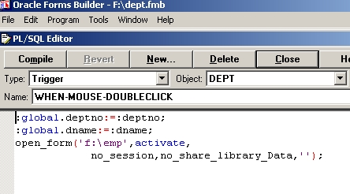
تم التصريح عن متغير عام يحمل رقم الادارة الحالي وكذلك متغير يحمل اسم الادارة في نموذج الموظفين ثم تم فتح نموذج الموظفين

في نموذج الموظفين تم تغير خصائص بلك الموظفين بالطريقة المقابلة

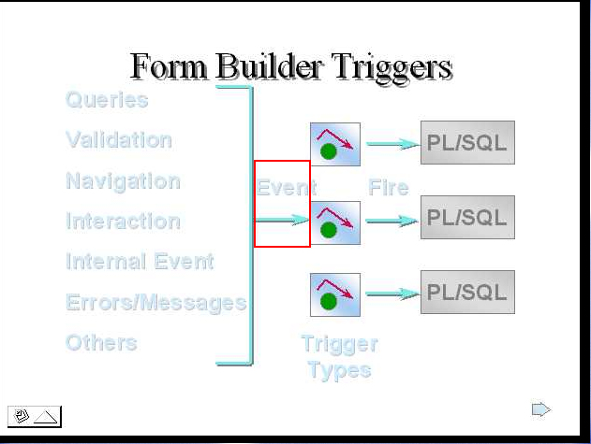
الازندة (Triggers)
الازندة عبارة عن اكواد برمجية تكتب من قبل المبرمج لاداء وظيفة معينة يتم تنفذها عند حدث معين واسم الزناد يعبر عن الحدث وهذا الحدث هو زمن ووقت انطلاق الزناد
والازندة تغطي العمليات التالية :-
الاستعلامات
عمليات التحقق من صحة البيانات
عمليات التنقل
عمليات المعالجة من حذف واضافة وتعديل
عمليات التنقل الداخلية
رسائل الاخطاء ورسائل التحذير
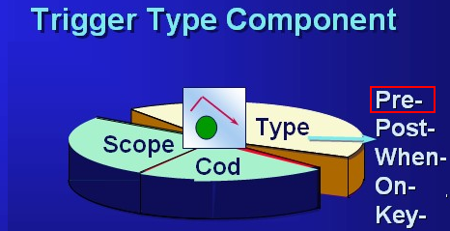
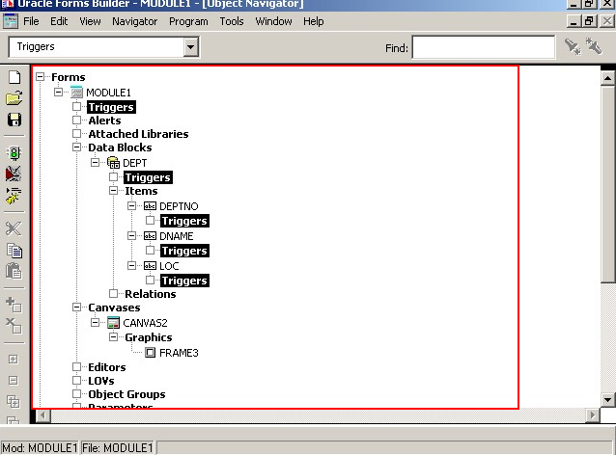
قبل الحدث
بعد الحدث
بعد الحدث
عند الحدث
ازندة خاصة بمفاتيح اللوحة
أنواع الازندة
الكود الذي يكتب في الزناد يتضمن عادة جمل استعلام SQL)) وجمل Pl/SQL واستدعاء برامج مخزنة
- PL/SQL
- SQL
- استدعاء برامج واجراءات مخزنة
مستويات الازندة
ازندة على مستوى الاطار

ازندة على مستو البلك
ازندة على مستوى البند
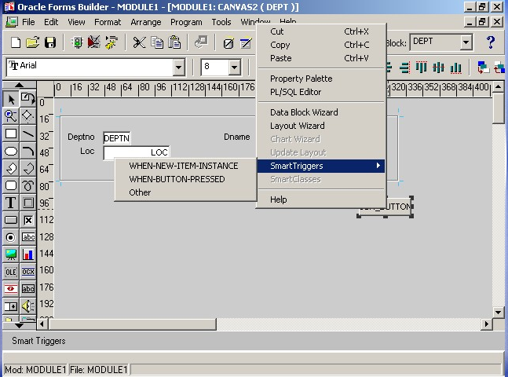
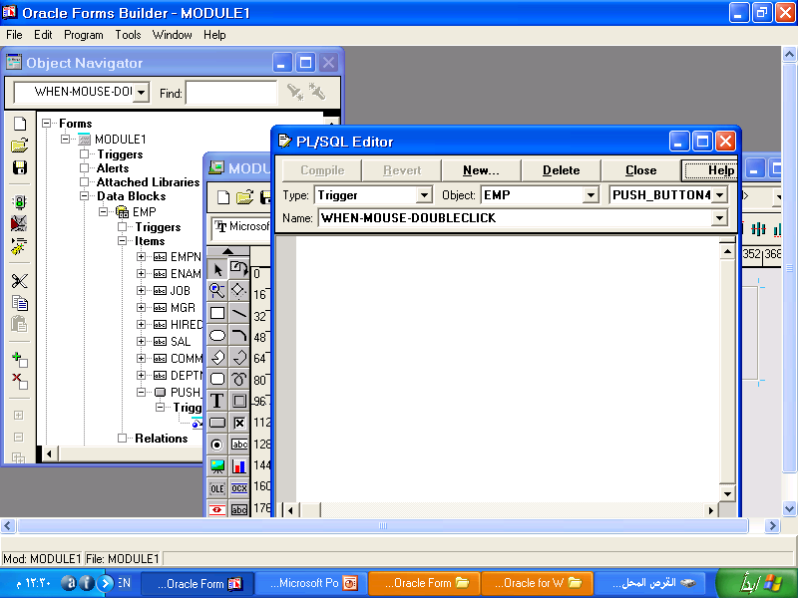
انشاء الازندة
اولا باستخدام smart trigger
قم بالنقر بالزر اليمن على البند المطلوب انشاء زناد له في البساط ثم اختر smart trigger ثم اختر الزناد المطلوب كما في النافذة التالية

تظهر نافذة محرر SQL اكتب الكود ثم اظغط combiler للتحقق من صحة او خطا الكود
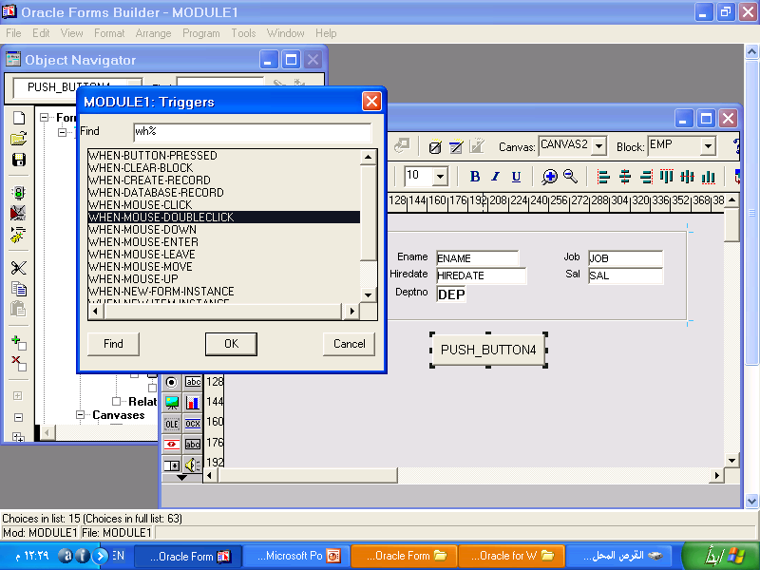
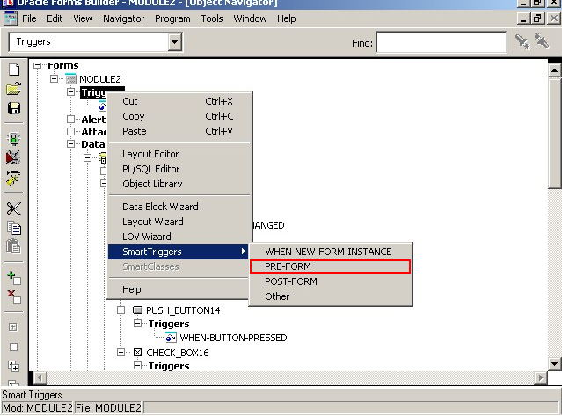
ثانيا انشاء ازندة جديدة
انقر في مستكشف الكائنات على مستوى الزناد المطلوب بالزر الايمن ثم smart trigger ثم الزناد المطلوب
او انقر على كلمة trigger في المستوى المطلوب ثم create
ستظهر قائمة بالازندة المتاحة في المربع الاعلى اكتب الحروف الاولى من الزناد مثل pre لتظهر الازندة التى تبدا بالكلمة pre اختر الزناد المطلوب ثم OK

ازندة الاطار
وعادة تستخدم لتغير خصائص الاطار او السؤال عن صلاحية مستخدم او اسناد قيم لمتغيرات او بنود

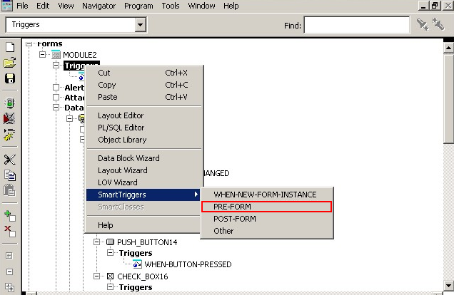

الزناد PRE-FORM ينطلق قبل ظهور الاطار ويستخدم مثلا في تغير خصائص الاطار او تحميل متغيرات بقيم او السؤال عن الصلاحية
الزناد POST-FORM ينطلق عند الاغلاق ويستخدم في عرض رسالة للمستخدم لتأكيد عملية الخروج

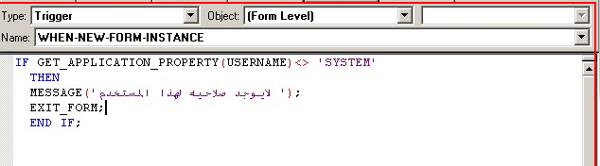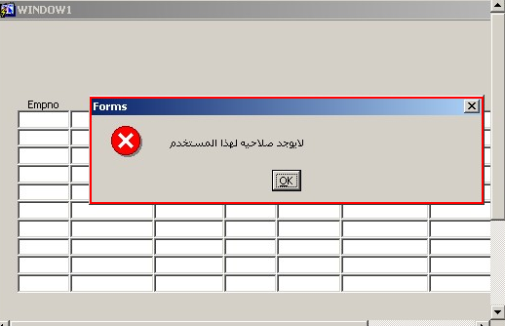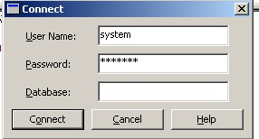
الزناد التالي يسال عن المستخد الحالي اذا كان ليس system فانه لا يسمح للمستخدم بفتح الاطار وانما سيتم عرض رسالة ومن ثم الخروج
نفذ ولاحظ الرسالة ولكن اذا تم اعادة الاتصال بالمستخدم system فان الاطار سوف يسمح للمستخدم بفتح الاطار ولن تظهر رسالة الخطاء
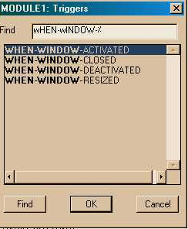
ينطلق هذا الزناد عند تنشيط النافذة او العودة اليها ويستخدم في تغير بعض خصائص النافذة او تغير بيانات البنود عند اتنفل بين النوافذ

أزندة النوافذ
وهي ازندة خاصة بالنافذة وليس بالاطار كامل وهي
الزناد ينطلق عند النقر على زر الاغلاق الخاص بالنافذة ويستخدم لعرض رسالة قبل الخروج او اخذ بيانات من بنود لاستخدامها في نوافذ اخرى
ينطلق هذا الزناد عند الانتقال الى نافذة اخرى وبالتالي ينطلق هذا الزناد عندما تفقد النافذة التنشيط

ينطلق هذا الزناد عند تغير حجم النافذة

الزناد التالي يعمل على تغير بعض خصائص النافذة

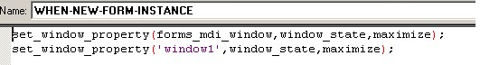
لتغير خصائص النافذة الاساسية يتم كتابة هذا الاسم
الدالة الخاصه بتغير خصائص النافذة
هذه خاصية حالة النافذة وتستخدم في تكبير وتصغير النافذة وتحديد الموقع وغيرها ويمكن من المساعد معرف بقية الخصائص والقيم الخاصة بكل خاصية
يتم كتابة هذه القيمة لتصغير النافذة
اسم النافذة المطلوب تغير خصائصها وهنا هو اسم النافذة الداخلية حيث يمكن ان يحتوي النموذج على اكثرمن نافذة

الزناد التالي يعمل على تغير موقع النافذة عند تنشيط النافذة

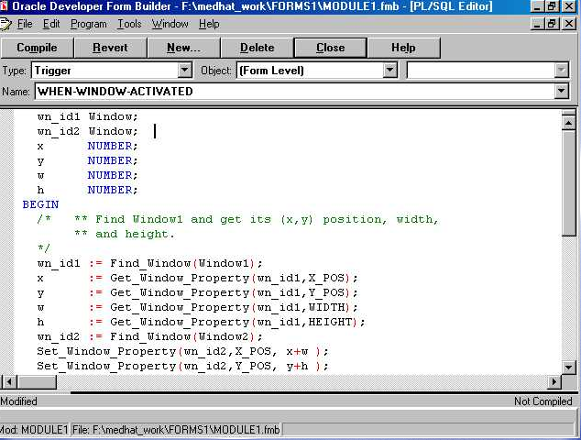

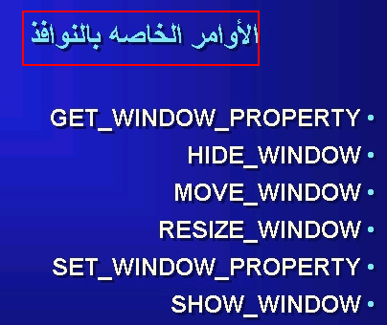
اوامر تستخدم في ازندة النوافذ
تستخدم في الحصول على خصائص النافذة مثل اللون والحجم والخط وغيرها
تستخدم هذه الدالة لاخفاء نافذة
تستخدم هذه الدالة لنقل نافذة
تستخدم هذه الدالة بتغير حجم النافذة
تستخدم في تغير خصائص النافذة مثل اللون اللون أو الحجم

دالة تستخدم لاظهار نافذة

يمكن استخدام المساعد لمعرفة صيغة طريقة استخدام كل دالة من الدوال السابقة

مثال عملي على استخدام ازندة الاطار

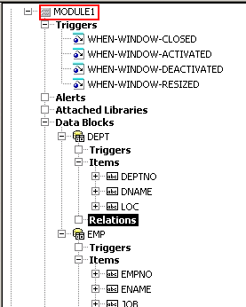
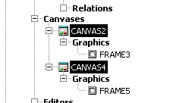
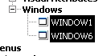
شغل form builder
اختر بناء تنموذج يدوي ثم انهاء
قم بانشاء بلك للادارات واجعل بنوده على البساط الذي تم اشاءة تلقائيا مع النموذج وليكن canvas2
قم بانشاء بساط جديد وليكن canvase4 وضع بنود الموظفين عيله

قم بانشاء ناذة جديدة كما يلي

اجعل البساط المسى canvas4 على النافذة المسماه windwo6 بالطريقة التالية
- اذهب الى خصائص البساط canvas2 ثم غير الخاصة window الى window6 سوف يظهر البساط وبنود الموظفين على النافذة الثانية

في الزناد الاول اكتب الكود التالي

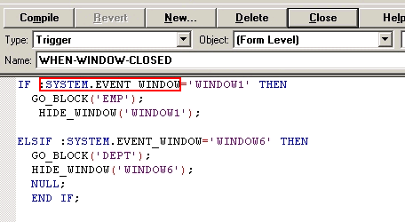

يتم السؤال هنا عند اخر نافذة تم العمل عليها سواء اغلاقها او الغاء تنشيطها والذهاب الى نافذة اخرى
اذا كانت النافذة الخاصة بالادارات هي اخر نافذة عملنا عليها يتم الذهاب الى بلك الموظفين ومن ثم اخفاء النافذة الخاصة ببنود الادارات وبالتالي عرض نافذة الموظفين
وبنفس الطريقة اذا كانت النافذة هي نافذة الموظفين يتم الذهاب الى بلك الادارات اذ لا اخفاء نافذة والمؤشر فيها ثم يتم اخفاء النافذة الخاصة بالموظفين واضهر نافذة الادارات اذ لا يمكن اخفاء كل النوافذ
نفذ ثم لاحظ انه عند اغلاق نافذة الادارات فانها تختفي وتظهر نافذة الموظفين والعكس صحيح

في الزناد الثاني اكتب الكود التالي
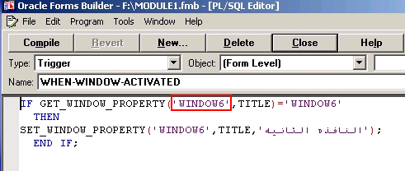
الزناد يعمل على تغير عنوان النافذة عند تنشيطها حيث يتم السؤال عن عنوان النافذة window6 فاذا كان window6 يتم تغيرة الى النافذة الثانية

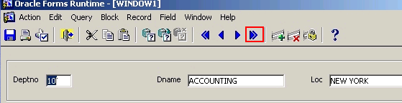
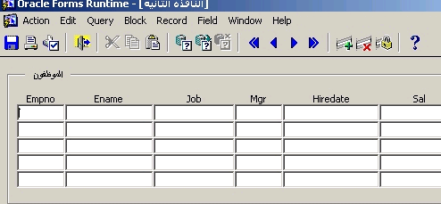
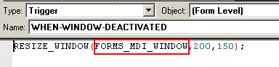
لاحظ عند التنفيذ ولانتقال الى بلك الموظفين بالنقر هنا
لاحظ ظهور نافذة الموظفين وتغير عنوانها الى النافذة الثانية
في الزناد الثالث اكتب الكود التالي والذي يعمل على تغير حجم النافذة الرئيسية ليكون عرضها 200 وطولها 150 عند الانتقال الى نافذة اخرى
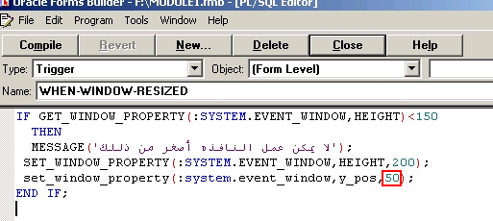
يتم هنا السؤال عن اخر نافذة تم تعديل حجمها فاذا تم تعديل الحجم بحيث كان الارتفاع اقل من 150 فسوف تظهر رسالة ثم يتم تغير خصائص النافذة بحيث
يكون ارتفاعها 200
ومكانها من محور الصادات هو 150
في الزناد الرابع اكتب الكود التالي
الوحدات البرمجية (unit program)
عبارة عن اكواد برمجية يتم انشاءها بطريقة مشابهة للطريقة المستخدمة في pl/sql ثم يتم استدعائها في ازندة النموذج المختلفة
انشاء وحدة برمجية
- في مستكشف الكائنات انقر unit program ثم create
- اكتب الكود المطلوب
- قم باستدعاء هذا الكود من اي زناد بكتابة اسمه
مثال على استخدام الوحدات البرمجية
مطلوب انشاء وحدة برمجية تعمل على استقبال رقم الموظف فيتم اعادة مرتبه ثم استخدام هذه البيانات في بنود نصية في النموذج
انشاء وحدة برمجية بالطريقة التى شرحها سابقا ثم اكتب الكود التالين
Create function serchemp return number(n in number) as

Begin

end

سيتم اخذ الكود في المحاضرة

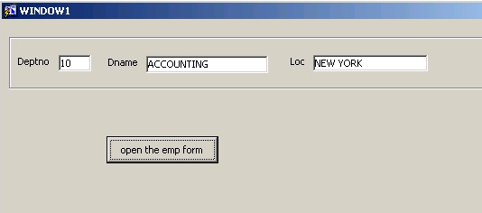
التعامل مع open form
قم بانشاء نموذج للادارات ثم نموذج اخر للموظفين باسم emp ثم احفظه في القرص f ثم اكتب الكود التالي في الزناد when-button-presed للزر open the emp form كما هو واضح في الشاشة التالية هذا الكود سعمل على فتح نموذج الموظفين الموجود في القرص f

الكود

سيكون هو النشط عند الفتح
هنا لن يتم عمل اتصال جديد
لن يتم مشاركة المكتبات
موقع واسم النموذج
تمرير المعاملات وسيتم شرحها لاحقا

نفذ ولاحظ انه يتم فتح النموذج emp ويصبح هو النشط ويمكن تصغيرة ورؤية النموذج الاخر الذي عليه زر فتح النموذج

Close form

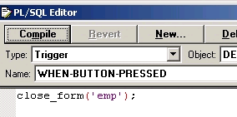

يمكن استخدامها لأعلاق اي اطار بكتابة اسمه مثلا هنا تم اغلاق اطار الموظفين بكتابة كود في زر موجود على اطار الادارات

Exit_form
هذه الدالة تعمل على اغلاق الاطار الحالي
No-validate تعني انه سيتم الخروج من الاطار دون التحقق من صحة البيانات وعند التحقق من انه تم التغير في البيانات او لا
اذا تم كتابة exit_form ثم فاصلة منقوطة مباشرة فانه سيتم التحقق من البيانات ولن يسمح بالخروج الا بحفظ البيانات واذا كانت هناك اخطاء فانه لن يسمح بالخروج قبل تصحيح الخطاء

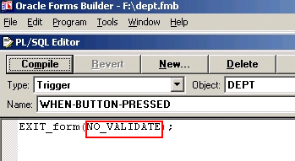

يمكن استخدام المعاملات التالية للدالة exit_form
Do_commitيخرج بعد الحفظ
No_commit سيتم التحقق من صحة البيانات ولكن لن يتم الحفظ
Ask_commit سيتم عرض رسالة للمستخدم بالحفظ او لا
Call_form

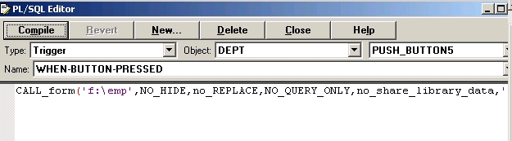

عدم اخفاء الناذة التي استدعت هذه النافذة
الاستعلام فقط
عدم اخفاء الناذة التي استدعت هذه النافذة
يعني انه لن يتم فتح النموذج للاستعلام فقط

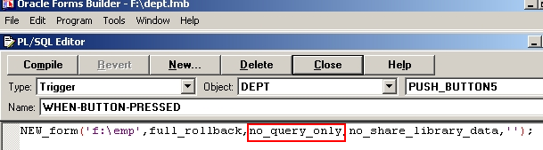

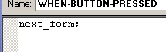
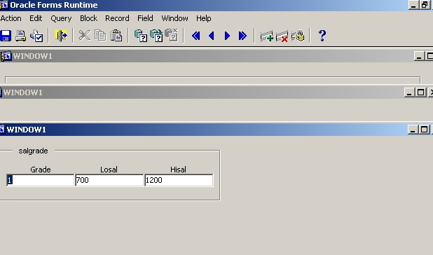
سيتم التراجع عن جميع العمليات التي لم تحفظ في النموذج الذي المكتوب في هذا الكود
التنقل بين الاطارات
يتم استخدام الكود الموظح ادناه في زر امر
سيتم التوضيح بمثال في المحاضرة
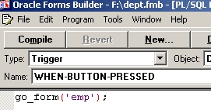
go_form; تستخدم للانتقال الى اطار معين بكتابة اسم الاطار كما هو موضح ادناه

الجزء الثالث سيتبع انشاء الله
الدعاء الصالح هو قيمة هذا الكتاب وسامحونا على التقصير
استخدام المؤشرات في الازندة
مثال
مطلوب انشاء شاشة دخول مستخدمين بحيث اذا تم ادخال اسم المستخدم ورقم المستخدم بشكل صحيح فانه يتم فتح نموذج اخر وليكن باسم main

الشاشة المطلوبة

الكود
سيتم اخذة في المحاضرة

